Квест – як різновид уроку - гри, його актуальність та форма проведення
Борисевич Вікторія Володимирівна
Вчитель хімії та біології.
Гімназія №19 «Межигірська»
Подільського району, м. Києва

Основною проблемою в педагогіці завжди було і буде питання урізноманітнення навчального процесу, перегляд способів та методів пізнавальної діяльності учнів, розширення сфери їх інтересів. Сучасним учням будь-яка інформація є легкодоступна. Вони знають, що за перерву, протягом 10 хв, знайдуть відповіді на завдання вчителя, і часу на роздуми «чому відбувається саме так?» - просто немає. Учні не розуміють значення Інтернету на справді. Якщо домашнє завдання можна знайти там за 10 хв., то для чого витрачати більше часу на навчання? Всі задачі, що поставили вчителі по предметно можна швидко вирішити. Особливо хочу сказати окремо «дякую» готовим домашнім завданням, що друкуються для вчителів, а користуються в основному діти. І все це сприяє розвитку пасивності у процесі навчання, тобто деградації навчальної діяльності. Бо бракує задач на пошук ключів, саме тієї діяльності, що має залежати лише від дитини. А в основному перед вихованцями стоїть задача відтворити факт або поєднати інформацію. Зникає прагнення до пошуку, пізнання, творчості, тобто до діяльності, яка спонукає на працю для своїх висновків, про які google не знати не може. Діти не розуміють, що процес мислення та логіка, здатність виділяти головне та робити підсумки з’являються лише тоді, коли знання знаходяться в голові, а не в google. Тоді дитина починає думати, переосмислює, ще раз повертається до фактів, а потім знаходить відповідь «чому саме так». Навчальний матеріал може здаватися учням "сухим" і нецікавим, тому завдання вчителя - зацікавити їх. На мою думку, це можна зробити за допомогою інформаційних технологій, науково-популярних фільмів, Інтернету, а в школі - за допомогою дидактичних ігор: урок – презентація, урок – екскурсія, урок – практикум, урок – дискусія, урок - проект, урок – диспут, урок – подорож, урок – вікторина, урок КВК, урок – конференція, урок – аукціон, урок – формула та бінарні уроки.
. На відміну від ігор взагалі, уроки - ігри мають відрізняючу їм ознаку - чітко поставлену мету навчання й відповідні їй педагогічні результати, які можуть бути обґрунтовані, виділені в явному вигляді й характеризуються навчально-пізнавальною спрямованістю. Ігрова форма занять створюється на уроках за допомогою ігрових прийомів і ситуацій, що виступають як засіб спонукання, стимулювання до навчальної діяльності.
Сама по собі гра - це школа професійного та сімейного життя, школа людських відносин. Але від звичайної школи вона відрізняється тим, що людина, навчаючись у ході гри, і не підозрює про те, що чомусь учиться. Ігрове навчання ненав'язливе. Гра здебільшого добровільна й бажана.
Також гра є найсильнішим засобом соціалізації дитини, що включає в себе як соціально контрольовані процеси їх цілеспрямованого впливу на становлення особистості, засвоєння знань, духовних цінностей і норм, властивих суспільству чи групі однолітків, так і спонтанні процеси, що впливають на формування людини.

До вашої уваги пропоную розробку екологічного квесту, що проводиться змаганням між командами 5-11 класів у кількості 6 учнів, протягом п’яти уроків. До проведення квесту залучаються вчитель української мови, історії, біології та власне вчитель хімії ( ведучий).

Тема: Наш дім – планета Земля
Мета: привернути увагу учнів до екологічних проблем; розвивати екологічне мислення; виховувати бережливе ставлення до природи.
Хід квесту.
- Для проведення квесту потрібно 103 пазли, які будуть використані в кінці, щоб скласти загальний пазл зі слоганом: «НАШ ДІМ – НАША ПЛАНЕТА»
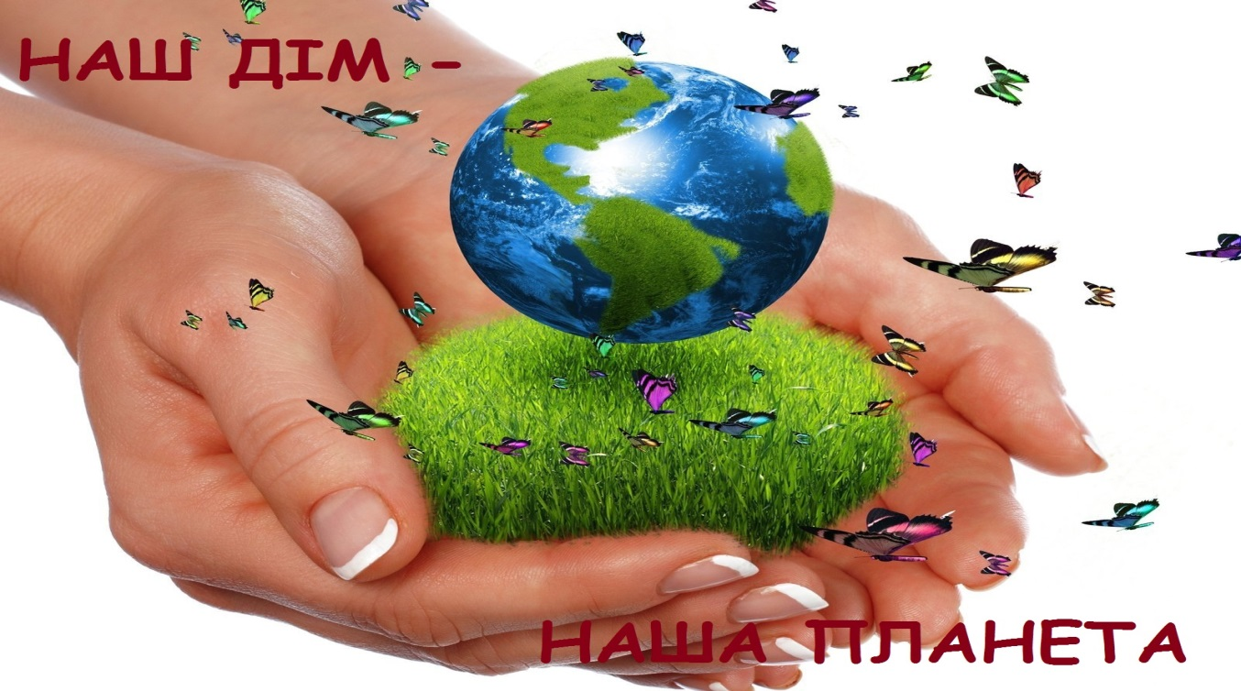
- Починаємо квест в актовій залі (АЗ), де мають бути розташовані 7 круглих столів по 6 учасників команді.
- На час проведення кожна команда має вибрати капітана та придумати назву своїй команді.
Вчитель (ведучий): Доброго дня вам учасники квесту, учні та їх команди школи «________»! Я вітаю всіх, хто зібрався в цьому залі. Наш квест присвячений одній з найбільш актуальних тем сьогодення – забрудненню планети Земля та екологічній ситуації у світі.
Сьогоднішнє населення Землі – суспільство суперспоживачів. Підраховано: на кожного з нас протягом року витрачається 20 т сировини, щоправда, більша його частина – 97% – іде... у сміття.
Сміття поступово перетворюється на монстра цивілізації. При теперішньому становищі економіки і культури побуту люди ще довго приречені жити серед цих рукотворних монументів своєї безтурботності. Питання «Куди діти сміття, як покращити екологічну ситуацію, як берегти природу, проблеми очина дітей, стан людського здоровя» стають все актуальнішими. І ми спробуємо сьогодні їх обговорити.
- Учні школи розбиваються на команди по паралелях. Отже, існує 7 команд. Кожна має свою назву. Завдання командам полягає в тому, щоб заробити якомога найбільше частинок пазла. Бо по завершинні квесту виграє та команда, що матиме найбільшу кількість пазлів.
Отже, починаємо наш квест.
ТУР І. (АЗ) «Що ми викидаємо або золоті розсипи смітників» ( участь беруть 9-11 класи).
Команди отримують таблички-вказівки з буквами А, Б, В. На кожне запитання ведучий дає три варіанти відповідей. За сигналом ведучого команди піднімають відповідну табличку. (За правильну відповідь 1 пазл)
Запитання
1. Більшу частину сміття, що забруднює Землю, становить:
а) пластмаса; б) скло; в) метал.
2. Рекордсменами за кількістю побутових відходів є мешканці:
а) Москви; б) Лондона; в) Нью-Йорка.
3. Яка галузь промисловості у Франції вважається найактивнішою і прибутковою:
а) виробництво пакувальних матеріалів;
б) переробка сміття;
в) виробництво автомобілів?
4. Перед початком утилізації відходів їх необхідно:
а) розсортувати; б) зібрати в одному місці; в) подрібнити.
5. Для того, щоб переробити пластмасу, її необхідно:
а) компостувати; б) спалити при певних умовах; в) переплавити.
6. Першочергове завдання під час вибору місця звалища:
а) захист поверхні землі і ґрунтових вод;
б) огородження місця звалища;
в) укомплектування певною технікою.
7. Поява несанкціонованих звалищ тягне за собою:
а) забруднення ґрунту;
б) спотворення ландшафту;
в) зміну кліматичних умов (температура, вологість).
8. Основою для розроблення санітарних норм, а також рішення про відкриття або призупинення того чи іншого виробництва є:
а) гранично допустима концентрація речовин;
б) наявність важких металів;
в) державний стандарт якості.
9. Шкідливі викиди впливають:
а) тільки на місця, де з'явилося забруднення;
б) на близькі регіони;
в) навіть на території, що віддалені від місць, де виникло забруднення.
10. Найстрашніший «додаток» до води:
а) побутове сміття; б) пестициди; в) мінеральні добрива.
11. Яку країну називають «смітником Європи»:
а) Британію; б) Росію; в) Польщу
12. Більше половини загальної кількості сміття в країнах Європейського економічного співтовариства припадає на:
а) важку промисловість; б) легку промисловість; в) сільське господарство.
13. Які з радіоактивних відходів цілеспрямовано розсіюють у навколишнє середовище: а) гази; б) рідини; в) тверді речовини.
14. Найефективніший шлях боротьби із все більшою кількістю відходів, які потрапляють у навколишнє середовище:
а) їх захоронення;
б) розробка правових механізмів регулювання процесу;
в) рециркуляція (повторне використання).
15. Надходження в середовище шкідливих речовин, які призводять до порушення функціонування екологічних систем, називають:
а) забрудненням; б) екологічною кризою; в) інтродукцією.
16. Перше місце за сумарним обсягом викидів шкідливих речовин в атмосферу займає: а) теплоенергетика; б) нафто- і газопереробки; в) автотранспорт.
17. Що таке вирмікультура:
а) систематизована збірка даних про водні ресурси країни;
б) спеціальне розведення дощових черв’яків (для переробки органічних відходів і підвищення родючості ґрунту);
в) ступінь визначення чистоти води.
18. Оптимальне розв'язання енергетичної проблеми:
а) економія енергії, б) розвиток атомної енергетики; в) розвиток вітроенергетики.
19. Що таке гарбологія – це: а) наука про дім, місцеперебування; б) наука, яка вивчає ґрунти; в) сміттєзнавство.
20. Пляшка чи банка з пластмаси, залишена в лісі, пролежить без змін:
а) 10 років; б) 50 років; в) 100 років і більше.
21. Викинутий папір «з'їдять» невидимки-мікроби за:
а) 1–2 роки; б) 2–5 років; в) 20 і більше років.

ТУР II. (АЗ) «Вустами дитини говорить істина» ( участь беруть 5-8 класи, за кожну правильну відповідь учні отримують пазл)
У цьому турі ми ознайомлюємося з найбільш поширеними типами відходів, можливістю їх вторинного використання. Я читатиму дитячі вислови про відходи (на кожний вид підготовлено 5 фраз). Команди повинні якомога швидше здогадатися, що мається на увазі. Та команда, яка першою підніме руку і правильно назве відходи, отримує пазл. Якщо команда дає неправильну відповідь, то пазл вона не отримує.
Дитячі вислови: (можна залучити читати завдання дітей молодших класів)
1. Його виробляє звичайна корова.
2. У невеликих кількостях він дуже корисний.
3. Коли його дуже багато, це стає справжньою бідою.
4. Потрапляючи у воду, він руйнується; риба та інші організми, що там живуть, починають задихатися.
5. Його необхідно компостувати.
(Гній.)
* * *
1. Я маю дуже багато іграшок, виготовлених з неї.
2. Вона буває різнокольоровою і її дуже легко зламати.
3. Предмети, виготовлені з неї, легкі.
4. Якщо її підпалити, то з'явиться багато чорного диму, який має неприємний запах.
5. Її не можна викидати, тому що вона сама по собі не розкладається.
(Пластмаса.)
* * *
1. Його винайшли китайці.
2. У нас його виготовляють з дерева.
3. Він легко горить.
4. З нього виходить дуже багато сміття.
5. На ньому звичайно малюють чи пишуть.
(Папір.)
* * *
1. Його виробляють з піску.
2. Найчастіше воно прозоре.
3. Коли падає, розбивається.
4. Якщо його нагріти, воно тягнеться, як тісто.
5. Якщо його кинути у лісі, воно може викликати пожежу.
( Скло.)
* * *
1. Це те, чого багато в місті, але мало в селі.
2. Особливо, де велика кількість заводів та фабрик.
3. Від цього люди хворіють, нервуються, голосно кричать і цього буває ще більше.
4. Його роблять різні прибори та машини.
5. Спричиняє забруднення повітря та навколишнього середовища, а в деяких випадках — має наркотичну дію.
(Шум.)
* * *
1. Їх майже не видно.
2. Їх найбільше, де працюють фабрики та заводи.
3. Від них у людини буває астма, бронхіт та рак.
4. Їх можуть збирати на своє листя зелені рослини.
5. У місцях, де їх дуже багато, не росте лишайник.
(Газові відходи.)
* * *
1. Виникає, коли щось стає старим або ламається.
2. Його можна побачити і в місті, і в селі, і навіть біля шляхів.
3. Це можна здати та отримати гроші.
4. З нього можуть зробити щось нове.
5. Інколи буває кольоровим, за нього теж можна отримати гроші.
(Металолом.)
* * *
1. Завжди чорного кольору.
2. її багато в містах, особливо де є заводи та фабрики.
3. Це дуже шкідливо.
4. У людини спричиняє хвороби, а одяг стає брудним.
5. Її багато після спалювання чогось.
( Сажа.)
* * *
1. Це те, без чого ми вже не зможемо прожити.
2. Цим ми користуємося кожного дня.
3. Коли це потрапляє у воду, утворюється багато піни.
4. Вбиває рибу у воді, а рослини на землі.
5. За допомогою цього все стає чистіше.
(Синтетичні мийні засоби.)
* * *
1. Найчастіше забруднює воду.
2. На поверхні води утворює темну пляму.
3. У річці його стає багато, коли в ній миють машини.
4. Воно заважає дихати рибам.
5. Його треба видалити з поверхні води.
(Машинне мастило.)
ТУР ІII. (АЗ) «Конкурс капітанів» (за правильну відповідь 1 пазл) Запитання ведуться в розсип до капітанів команд, щоб зберегти інтригу .
1. Що є головною причиною парникового ефекту? (9 клас)
(Спалювання пального, вугілля та бензину; накопичення в атмосфері вуглекислого газу.)
2. Як називають ліси нашої планети? (5 клас) (Легеням и Землі.)
3. Які речовини є руйнівниками озонового шару? ( 10 клас) (Фторхлорвуглеводи.)
4. Назвіть сучасні екологічні проблеми? (7 клас) (Озонові діри, парниковий ефект, засміченість, кислотні дощі, забрудненість води та атмосфери тощо.)
5. Який газ є екологічно чистим паливом майбутнього? (8 клас) (Водень.)
6. Сукупність організмів, що населяють дно водойм. (11 клас) (Бентос.)
7. Сукупність тварин, що історично склалася і населяє певну територію.( 6 клас) (Фауна.)
8. Територія, у межах якої тимчасово перебувають під охороною певні види тварин і рослин. (резервне запитання) (Заказник.)
ТУР ІV. (АЗ) Конкурс «Анаграми» З переплутаних літер гравці мають зібрати певні терміни з теми «Охорона природи». За правильну відповідь – 1 пазл. На виконання завдання – 3 хв, але якщо команда не в змозі скласти це слово, то надається підказка і додаткові 30 с. Але тоді команда пазл неотримує. Кожна команда отримує конверт із завданням.
Для команди 11 класу
О, О, Т, Н, Н, Е, Е, Г, З.
Підказка: Індивідуальний розвиток, сукупність послідових, морфологічних процесів, що відбувається в людському організмі протягом життя.
Відповідь. Онтогенез.
Для команди 10 класу
П, І, Н, Д, К, И, З, О, В, А.
Підказка: природоохоронна територія.
Відповідь. Заповідник.
Для команди 9 класу
О, Д, Д, Е, А, К, Р, Р, П, Н.
Підказка: природоохоронна територія.
Відповідь. Дендропарк.
Для команди 8 класу
А, А, Ф, Т, Ш, Д, Н, Л.
Підказка: Комплексне земне приповерхове утвопення .
Відповідь. Ландшафт
Для команди 7 класу
І, Д, Ф, Р, О, Р, А, Г, С, Е
Підказка: Сукупність усіх вод Землі: материкових, океанічних, атмосферних.
Відповідь. Гідросфера.
Для команди 6 класу
Я, Д, Д, Е, І, Ц, Р, Г, А, А.
Підказка: Руйнування або істотне порушення екологічних зв’язків.
Відповідь. Деградація.
Для команди 5 класу
О, О, О, А, М, З, К, Р, З.
Підказка: Короткочасне зниження температури повітря чи поверхні грунту до мінусових значень вночі чи вранці.
Відповідь. Заморозок.
ТУР V. (АЗ) «Чи правда це? (За правильну відповідь 1 пазл). Запитання ставляться до кожної з команд. (починаємо з 5-х класів)
1. Чи правда, що великі черепахи плачуть? (Так. На березі черепахи справді пускають сльози. Можливо, так вони позбавляються піщинок, що потрапляють їм в очі.)
2. Чи правда, що блакитні троянди ростуть тільки в Китаї? (Неправда. Блакитних троянд, як і чорних, у природі не існує.)
3. Чи правда, що краби підіймаються до поверхні на дельфінах? (Ні. Краби спливають за допомогою своїх ніг.)
4. Чи правда, що зелена картопля настільки отруйна, що може вбити людину? (Так. Зелена картопля містить велику кількість сильної отрути, так званих соланінів, які особливо небезпечні для дітей. Ці отруйні речовини не руйнуються навіть під час варіння.)
5. Чи правда, що кінчик меча у меч-риби отруєний смертоносним миш'яком? (Ні. Меч-риба абсолютно нешкідлива, а миш’як – це мінерал, що добувають із землі.)
6. Чи правда, що пожираючи своїх жертв, крокодили плачуть? (Ні. Крокодили, які живуть у солоній воді, часто плачуть на березі, але при цьому вони просто позбавляються зайвої солі, а не ридають від каяття.)
7. Чи правда, що змії можуть здійснювати стрибки у висоту до метра? (Так. Гадюка, яка водиться в Центральній Америці, може підстрибнути на висоту до метра, нападаючи на свою жертву.)
ТУР VІ. (АЗ) Конкурс «Один проти одного» Команди придумують і задають екологічні запитання одне одному: 5-8 класи між собою та 9-11 кл між собою, старші оцінюють відповіді 5-8 кл, журі оцінює відповіді 9-11 кл. (Всього має бути 7 запитань)
ТУР VІІ. (кабінети.) Стихійні лиха.
Всі лиха людей відбуваються не тому, що вони не зробили того, що потрібно, а тому, що вони роблять те, чого не потрібно робити. Л.М.Толстой.
… Ніхто не знає, котра із безлічі небезпек і проблем – далеко не всі, з яких ми вже встигли відчути, - розпочне ту ланцюгову реакцію, що поставить людство на коліна…. А.Печчеі
У названому кабінеті гімназії заховані фото із світових катастроф. Номер кабінету отримує кожна команда від ведучого. Там потрібно знайти три фото із екологічних катастроф. Фото лежать на партах, стільцях, учительський стіл, підвіконня, вазон, під партою. На збір 1 хв. Через 5 хв повернутись усім, командою обговорити катастрофу і розповісти про неї, коли нададуть слово. Правильна відповідь оцінюється 1 пазл.
- 5 клас. ( ___ каб.) Чорнобильська АЕС, Україна. 26.04.1986 рік м.Чорнобиль. Вибух четвертого реактора Чорнобильської атомної електростанції. Одразу загинуло близько 31 000 людей. Хмара з радіактивними речовинами пройшла частиною СРСР та Європою,також зачепила східну частину США.
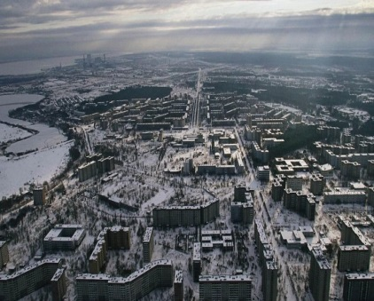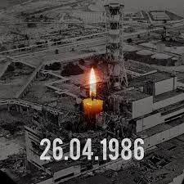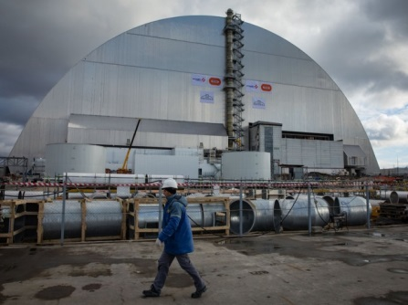
- 6 клас. ( ___ каб.) АЕС Фукусіма-1, Японія. 11.03.2011 рік. Одразу постраждали 60 чоловік, 2 загинули. 320 000 евакуйовані, проте аварія викликала землетрус та цунамі. Людей евакуювали. Проте наслідки аварії відчуємо через 15 років. Мова йдеться про радіоактивне опромінення.
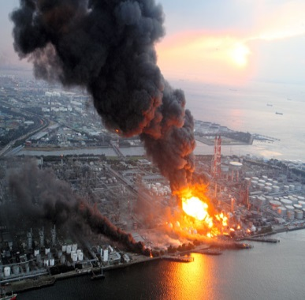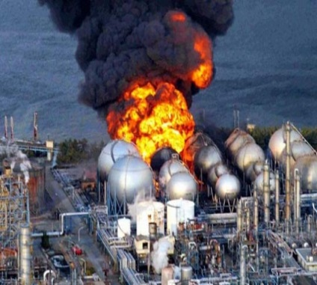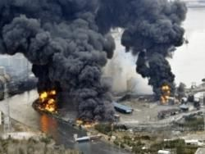
- 7 клас. ( ___ каб.) Ядерне бомбардування Хіросіми і Нагасакі, Японія. 09.08 та 05.09.1945 рік. Ядерна атака Америки на японські міста. Одразу загинули більше 130 000 людей, протягом наступних трьох місяців ще близько 500 000 через рани та радіаційне ураження.
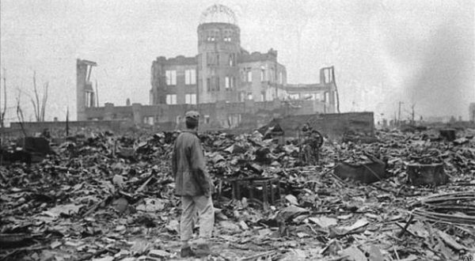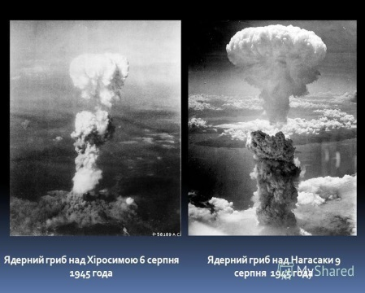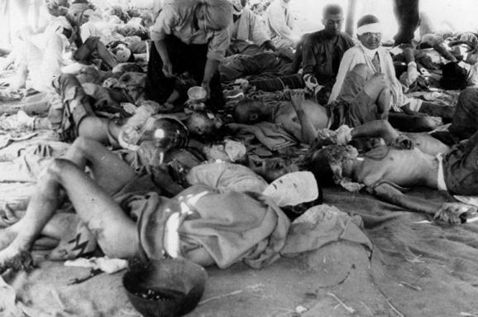
- 8 клас. ( __ каб.) Землетрус та цунамі Тохуку. 11.03.2011 рік . Японія. Хвилі цунамі досягали до 40м., вони врізались в місто Офунато. Пошкоджено 125 000 будівель та загинули приблизно 25 000 чоловік. Також цунамі пошкодив Атомну станцію Фукусіма-1.
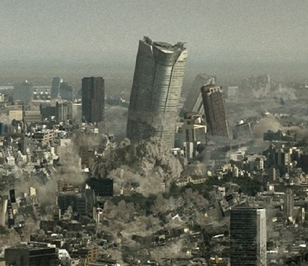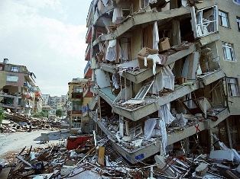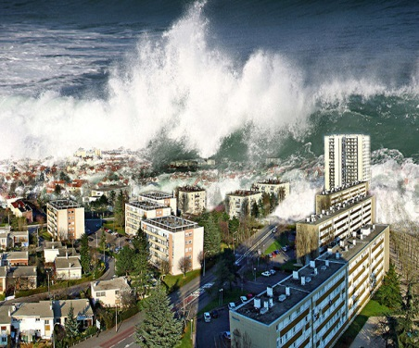
- 9 клас. ( ___ каб.) Найсильніше виверження вулкану Пінатубо стрів Лусон, Філіпіни ХХ ст. 10-12 червня 1991 рік. Приблизно 200 людей загинуло одразу. 100 000 залишилось без даху.
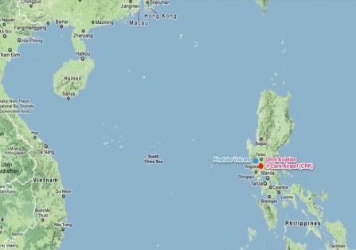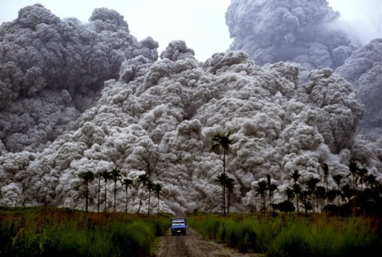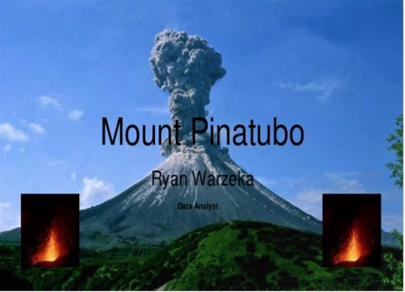
- 10 клас. ( __ каб.) Киштимська аварія.СРСР. 29.09.1957 рік, закрите м. Челябінськ-40 на хім.комбінаті «Маяк» сталася радіаційна надзвичайна ситуація- ядерний вибух через вихід із ладу системи охолодження. Евакуйовані 1100 осіб, що територіально найблище проживали до «Маяка», в цілому покинули свої домівки 4650 людей через забруднення території радіонуклідами.
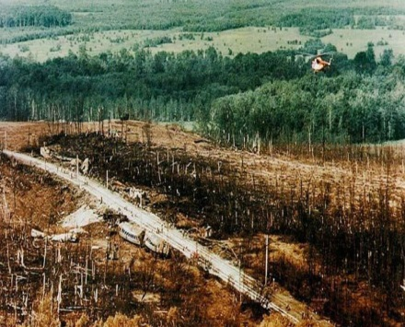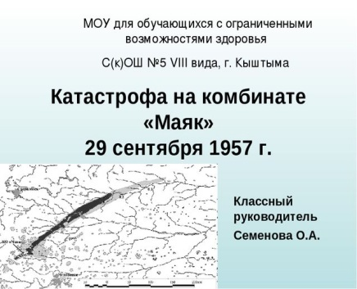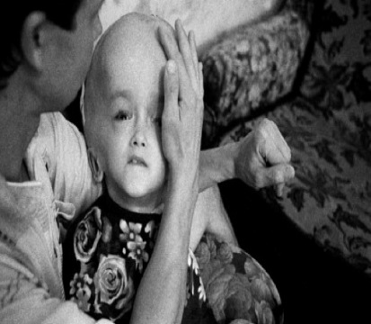
- 11 клас. ( ___ каб.) Завод Union Carbide, Індія. Катастрофа 03.12.1984 рік м. Бхопал. Техногенна катастрофа (причини не установлені). Загинуло 18 000 людей, втратили зір 20 000, вади здоровю отримали 150 000 -600 000 населення.
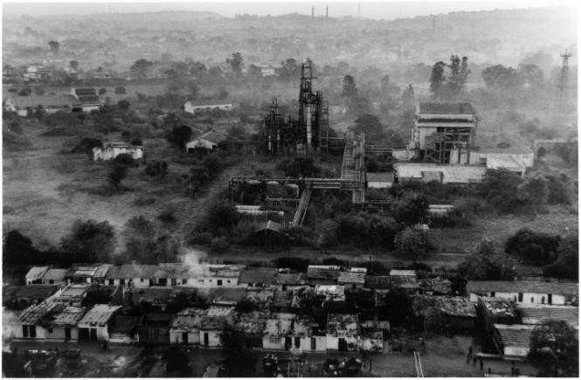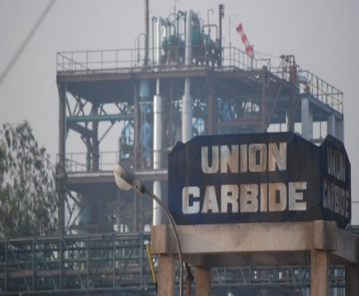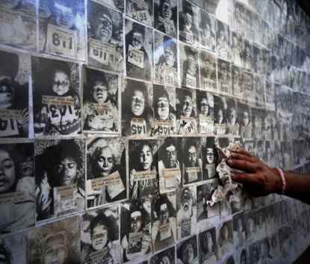
(!!! Трагедії, що стались на планеті та стихійні лиха, пропоную вшанувати хвилиною мовчання) – на вибір ведучого.
ТУР VІІІ. «Тет-а-тет з вчителем біології ». Завдання полягає в тому, щоб команди навели якомога найбільше причино-наслідків на тематику «Як людина, погіршуючи екологію планети, сама собі шкодить» Найбільша кількість тез – найбільша кількість балів за 1 хв. Команди заходять по черзі, починаючи з команди 11 класу, далі 10, 9… Але 3 місце по балам отримує 1 пазл, 2 місце – 2, 1 місце отримує 3 пазли.
ТУР ІХ. (АЗ) «Екологічний вірш». ( аналізує вчитель української мови). Скласти вірш, отримавши рядки в конверті, для кожного класу окремо. Кожна команда за працю отримує по 1 пазлу. Але найкращий вірш – 2 пазли.
- 5 клас «Яскраве сонечко блищить» … «Все в дивосвіт прийшло, щоб жить».
- 6 клас « Наш дивний світ такий, як казка,» … « Тож бережи його, будь ласка».
- 7 клас «Нехай людина добро приносить» … «Бо світ навколо любові просить»
- 8 клас «Люби цей світ, моя дитино,» … «Бо рідна це твоя Земля»
- 9 клас «Турбуйсь про світ наш кожну днину» … «Тут в тебе друзі і сімя»
- 10 клас «Розмовляють доли, води,» … «Мову рідної природи»
- 11 клас. «Коли природа відповість сюрпризом» … «А може, берегти природу звикнем?».
ТУР Х. (вулиця, приводить до місця ведучий) Екологічна ситуація біля заданої школи». Деяку територію біля школи перетворити на забруднену ділянку різного характеру ( зламати гілку, накидати сміття, розбите скло….) Вивести команди на цю території і по протоколу, що складений гімназією, дати оцінку екологічного стану. Найкраща оцінка заслуговує 2 пазли, а інші 1 пазл.
Опис екологічного стану триторії поблизу школи _________
Протокол.
Стан забруднення атмосфери | Хімічне:
 | Біологічний:
 | Фізичний:
Стан забруднення гідросфери | Хімічне:
 | Біологічне:
 | Фізичне:
Стан забруднення літосфери | Хімічне:
 | Біологічне:
 | Фізичне:
Антропогенний вплив (впив людини)
Стан фауни (тварини)
Стан флори (рослини)
Висновки та оцінка за 10 бальною шкалою
Рекомендації для покращення ситуації:

ТУР ХІ (каб.__ або АЗ) «Скажемо НІ!!! Шкідливим звичкам». Конкурс проводить вчитель історії. Суть полягає в тому, щоб розповіли історичні факти про шкідливі звички та їх пагубний вплив на здоров’я людини. Вчитель роздає дітям конверти із окремими запитаннями для кожної команди. Діти готується 5 хв, обговорюючи запитання. Команда, що правильно відповідає –отримує пазл. В разі невірної відповіді – команда не отримує нічого.
- 5 клас « Як довго людина знає про тютюн і вживає його для купіння».
- 6 клас «Чи є Америка єдиною Батьківщиною для куріння».
- 7 клас «До якої біологічної родини відноситься тютюн. Які властивості цієї рослини».
- 8 клас «Чи впливає куріння на тривалість життя. Чому?».
- 9 клас «Чому люди курять?»
- 10 клас «Як діє нікотин на організм людини з біологічної та токсикологічної точки зору».
- 11 клас. «Яка хімічна будова нікотину та його хімічні властивості»
ТУР ХІІ.( 4 поверх) «П’ять хвилин слави». Плакат-звернення команд, на найнебезпечнішу екологічну ситуацію у світі, її наслідки та шляхи вирішення. Плакати мають бути вивішені до початку квесту. Найкращий плакат отримує 2 пазли, інші плакати по 1 пазлу. Команда, що не виконала завдання, не отримує нічого.
По закінченню квесту всі команди повертаються до Актової Зали і капітани команд починають складами всі разом загальний пазл, згодом перемістивши його на ватман.

Дякую всім за участь!
Вчитель хімії В.В.Борисевич

